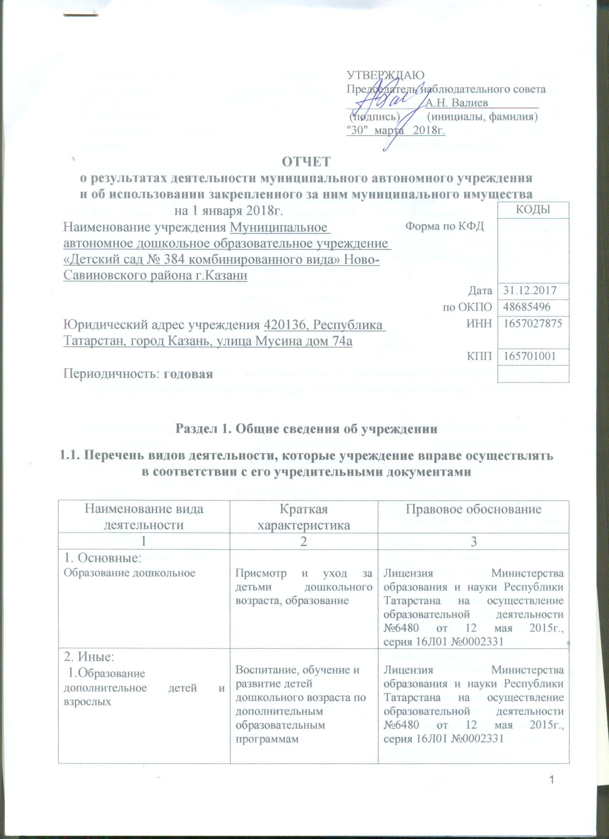
2. Деятельность по дополнительному  профессиональному образованию прочая,  не включенная в другие группировки  3. Деятельность в области медицины прочая, не включенная в другие  группировки | Дополнительное  профессиональное образование прочее  Оказание первичной, в том числе доврачебной, врачебной и специализированной, медико-санитарной помощи; проведение медицинских осмотров, освидетельствований и экспертиз. | Лицензия Министерства образования и науки Республики Татарстана на осуществление образовательной деятельности №6480 от 12 мая 2015г., серия 16Л01 №0002331  Лицензия Министерства Здравоохранения Республики Татарстан на осуществление медицинской деятельности №ЛО-16-01-003848 от 23 декабря 2014г.

1.2. Перечень услуг (работ), оказываемых потребителям за плату в случаях, предусмотренных нормативными правовыми (правовыми) актами

Наименование услуги (работы) | Потребитель (физическое или юридическое лицо) | Нормативный правовой (правовой) акт
1 | 2 | 3
Хореография | Физическое лицо | Лицензия Министерства образования и науки Республики Татарстана на осуществление образовательной деятельности №6480 от 12 мая 2015г., серия 16Л01 №0002331  Прейскурант цен на оказание услуг МАДОУ «Детский сад №384», утвержденный начальником УО ИКМО г.Казани Хадиуллиным И.Г., согласован с комитетом экономического развития Исполнительного комитета Муниципального образования г. Казани, в лице председателя комитета И.С.Шакирова, 06.10.2016  Прейскурант цен на оказание услуг МАДОУ «Детский сад №384», утвержденный начальником УО ИКМО г.Казани Хадиуллиным И.Г., согласован с комитетом экономического развития Исполнительного комитета Муниципального образования г. Казани, в лице председателя комитета И.С.Шакирова, 17.02.2017
АБВГД-ка | Физическое лицо
Умелые ручки | Физическое лицо
Английский язык | Физическое лицо
Группа по присмотру и уходу | Физическое лицо

1.3. Перечень разрешительных документов, на основании которых учреждение осуществляет деятельность

Наименование документа | Номер и дата выдачи | Срок действия
1 | 2 | 3
Постановление Руководителя Исполнительного комитета муниципального образования города Казани «О создании муниципальных автономных дошкольных учреждений г. Казани в 2009 году» | №6659, 10.08.2009
Устав Муниципального автономного дошкольного образовательного учреждения «Детский сад №384 комбинированного вида» Ново-Савиновского района г.Казани | Утвержден в новой редакции  приказом Комитета земельных и имущественных отношений Исполнительного комитета г.Казани от 04 июня 2015 №1148/КЗИО-ПК, в лице Исполняющего обязанности председателя комитета  Р.Г.Галяутдинова. | -
Свидетельство о внесении записи в ЕГРЮЛ за основным государственным регистрационным номером | Регистрационный номер №1021603143154, от 21.09.2009 года  серия 16 № 005398064
Лицензия Министерства образования и науки Республики Татарстана на право ведения образовательной деятельности | №6480 от 12 мая 2015г., серия 16Л01 №0002331
Лицензия Министерства Здравоохранения Республики Татарстан на осуществление медицинской деятельности | №ЛО-16-01-003848 от 23 декабря 2014г.
Договор оперативного управления | №1/181 от 05.11.2009г. | 5 лет, пролонгирован на тот же срок
Свидетельство о государственной регистрации права на земельный участок | Серия 16-АЕ № 056829 от 26 апреля 2010г.
Свидетельство о государственной регистрации права на здание детского сада | Серия 16-АЕ № 056663 от 19 апреля 2010г.

1.4. Сведения о сотрудниках учреждения

N п/п | Наименование показателя | Численность сотрудников |  | Уровень профессионального образования (квалификации) сотрудников* |  | Причины изменения количества штатных единиц
N п/п | Наименование показателя | на начало отчетного периода | на конец отчетного периода | на начало отчетного периода | на конец отчетного периода | Причины изменения количества штатных единиц
1 | 2 | 3 | 4 | 5 | 6 | 7
1. | Штатная численность | 69,8 | 68,53 | X | X
2. | Фактическая численность | 60 | 62 | 1-23  2-3  3-22  4-9  5-3 | 1-24  2-3  3-22  4-9  5-4 | Постановление Руководителя Исполнительного комитета г.Казани от 30.11.2016 №4889 «О проведении оптимизационных мероприятий по учреждениям образования г.Казани в 2016-2017 годах». Приказ Управления образования Исполнительного комитета г.Казани от 30.11.2016 №947 «О проведении оптимизационных мероприятий по учреждениям образования в г.Казани в 2016-2017 годах»

______________________________
* Уровень профессионального образования (квалификации) сотрудников: высшее - 1, неполное высшее - 2, среднее профессиональное – 3, начальное профессиональное - 4, среднее (полное) общее - 5, основное общее -6 , не имеют основного общего - 7, ученая степень (кандидат наук - 8, доктор наук - 9).

1.5. Средняя заработная плата сотрудников учреждения

Наименование показателя | Размер средней заработной платы, руб
1 | 2
За 2015 год | 19 382,98
За 2016 год | 19 889,03
За отчетный 2017 год | 20 316,24

1.6. Состав наблюдательного совета

Должность фамилия, имя отчество | Решение о назначении | Срок полномочий
1 | 2 | 3
Заместитель начальника Управления образования Исполнительного комитета муниципального образования города Казани – Хидиятов Ильнар Рузалович | Приказ УО ИКМО г.Казани №740 от 02.10.2015 | 3 года
Председатель СПО отдела образования Управления образования Исполнительного комитета муниципального образования города Казани по Авиастроительному и Ново-Савиновскому районам, Малышева Ольга Константиновна | Приказ УО ИКМО г.Казани №740 от 02.10.2015 | 3 года
Главный инженер, Гостиница «IBITSA», Валиев Азат Назирович | Приказ УО ИКМО г.Казани №740 от 02.10.2015 | 3 года
Финансовый директор, ИП Гайнутдинов, Галиуллин Марсель Раисович | Приказ УО ИКМО г.Казани №740 от 02.10.2015 | 3 года
Юрист, Межрайонный ИФНС России № 18 по РТ, Хисматуллина Гузель Наилевна | Приказ УО ИКМО г.Казани №740 от 02.10.2015 | 3 года
Редактор журнала «Математик», КФУ, Рахманова Эльмира Ильдаровна | Приказ УО ИКМО г.Казани №740 от 02.10.2015 | 3 года
Воспитатель, МАДОУ «Детский сад № 384», Герасимова Галина Петровна | Приказ УО ИКМО г.Казани №740 от 02.10.2015 | 3 года

Раздел 2. Результат деятельности учреждения

2.1. Сведения об исполнении муниципального задания на оказание муниципальных услуг (выполнение работ) – выполнено в полном объеме (100%)

2.2. Сведения об осуществлении деятельности, связанной с выполнением работ или оказанием услуг, в соответствии с обязательствами перед страховщиком по обязательному социальному страхованию– деятельность не осуществлялась

2.3. Сведения о балансовой (остаточной) стоимости нефинансовых активов, дебиторской и кредиторской задолженности
Наименование показателя | Значение показателя |  |  |  | Примечание
Наименование показателя | на начало отчетного периода | на конец отчетного периода | динамика изменения  (гр. 3 – гр. 2) | % изменения | Примечание
1 | 2 | 3 | 4 | 5 | 6
Балансовая (остаточная) стоимость нефинансовых активов учреждения, руб | 32276891,48 | 32329979,48 | 53088,00 | 0,16%
Общая сумма выставленных требований в возмещение ущерба по недостачам и хищениям материальных ценностей, денежных средств, а также от порчи материальных ценностей, руб
Справочно:
Суммы недостач, взысканные с виновных лиц, руб
Суммы недостач, списанные за счет учреждения, руб
Сумма дебиторской задолженности, руб | 141971,76 | 84531,19 | -79755,9 | -56,18% | Комм. услуги, питание
в том числе: нереальная к взысканию дебиторская задолженность, руб
Сумма кредиторской задолженности, руб | 62215,87 | 135036,05 | 72820,18 | 117,04% | Род.плата, комм. Услуги
в том числе:
просроченная кредиторская задолженность, руб
Итоговая сумма актива баланса, руб | 1526684,84 | 1423990,86 | -102693,98 | -6,73%

2.4. Изменение цен (тарифов) на платные услуги (работы), оказываемые потребителям в течение отчетного периода

Наименование услуги  (работы) | Квартал
Наименование услуги  (работы) | I | II |  | III |  | IV
Наименование услуги  (работы) | цена (тариф) | цена (тариф) | % изменения  (гр. 3:гр. 2 х 100) | цена (тариф) | % изменения  (гр. 5:гр. 3 х 100) | цена (тариф) | % изменения  (гр. 7:гр. 5 х 100)
1 | 2 | 3 | 4 | 5 | 6 | 7 | 8
Хореография | 400 | 400 | 100% | 400 | 100% | 400 | 100%
АБВГД-ка | 800 | 800 | 100% | 800 | 100% | 800 | 100%
Умелые ручки | 400 | 400 | 100% | 400 | 100% | 400 | 100%
Английский язык |  |  |  |  |  | 400 | -
Группа по присмотру и уходу | 300 | 300 | 100% | 300 | 100% | 300 | 100%

2.5. Сведения о потребителях и доходах, полученных от оказания платных услуг (выполнения работ)

Вид услуги (работы) | Общее количество потребителей, воспользовавшихся услугами (работами) учреждения (в том числе платными для потребителей) |  |  |  |  |  | Средняя стоимость услуг (работ) для потребителей, руб |  |  |  | Суммы доходов, полученных от оказания платных и частично платных услуг  (выполнения работ), руб
Вид услуги (работы) | бесплатно |  | частично платно |  | полностью платно |  | частично платных |  | полностью платных
Вид услуги (работы) | 2016г. | 2017г. | 2016г. | 2017г. | 2016г. | 2017г. | 2016г. | 2017г. | 2016г. | 2017г. | 2016г. | 2017г.
1 | 2 | 3 | 4 | 5 | 6 | 7 | 8 | 9 | 10 | 11 | 12 | 13
1.За присмотр и уход | 3 | 4 | 317 | 311 | - | - | 2544,69 | 2737,00 | - | - | 9679986,33 | 10214469,02
2. Платные услуги | - | - | - | - | 175 | 216 | - | - | 345,21 | 347,09 | 483298,51 | 674 742,38

2.6. Сведения о жалобах потребителей

Наименование потребителя | Суть жалобы | Принятые меры
1 | 2 | 3

2.7. Сведения о показателях плана финансово-хозяйственной деятельности

Единица измерения: руб.

Наименование показателя | По плану | Фактически  (кассовое исполнение) | Процент исполнения,  % | Примечание
1 | 2 | 3 | 4 | 5
Остаток средств на начало года | X | 378123,98 | X
Поступления, всего | 28229576,30 | 27612967,29 | 97,82%
в том числе:  субсидии гос задания  из них род.плата  иные цели  доп.обр.услуги | 27 127 820,34  10 604 724,38  266 202,28  835 553,68 | 26 672 022,63  10 214 469,02  266 202,28  674 742,38 | 98,32%  96,32%  100%  80,75%
Выплаты, всего | 28229576,30 | 27571618,95 | 97,67%
в том числе:  субсидии гос задания  из них род.плата  иные цели  доп.обр.услуги | 27 127 820,34  10 604 724,38  266 202,28  835 553,68 | 26733988,04  10300545,47  266202,28  571428,63 | 98,55%  97,13%  100%  68,39%
Остаток средств на конец года | X | 419472,32 | X
Справочно:
Объем публичных обязательств, всего
в том числе:

2.8. Объем финансового обеспечения

Объем финансового обеспечения, задания учредителя |  |  | Объем финансового обеспечения в рамках программ, утвержденных в установленном порядке |  |  | Объем финансирования обеспечения деятельности, связанной с выполнением работ и оказанием услуг в соответствии с обязательствами перед страховщиком по обязательному социальному страхованию
2015 г. | 2016 г. | 2017 г. | 2015г. | 2016. | 2017г. | 2015г. | 2016г. | 2017г.
1 | 2 | 3 | 4 | 5 | 6 | 7 | 8 | 9
24072610,99 | 25951868.65 | 26 838 140,97 | - | 148437.52 | 266202,28 | - | - | -

2.9. Сведения о прибыли учреждения

Сумма прибыли до налогообложения |  |  | Сумма налога на прибыль |  |  | Сумма прибыли после налогообложения
2014 г. | 2015г. | 2016 г. | 2014г. | 2015г. | 2016г. | 2014г. | 2015г. | 2016 г.
1 | 2 | 3 | 4 | 5 | 6 | 7 | 8 | 9
нет | нет | нет | нет | нет | нет | нет | нет | нет

Раздел 3. Сведения об использовании имущества, закрепленного за учреждением

Наименование показателя | На начало отчетного периода | На конец отчетного периода
1 | 2 | 3
Общая балансовая (остаточная) стоимость недвижимого имущества, находящегося у учреждения на праве оперативного управления, руб | 30218280,96 | 30218280,96
Общая балансовая (остаточная) стоимость недвижимого имущества, находящегося у учреждения на праве оперативного управления, и переданного в аренду, руб
Общая балансовая (остаточная) стоимость недвижимого имущества, находящегося у учреждения на праве оперативного управления, и переданного в безвозмездное пользование, руб

